1. Откройте меню "Пуск", выберите пункт "Параметры"

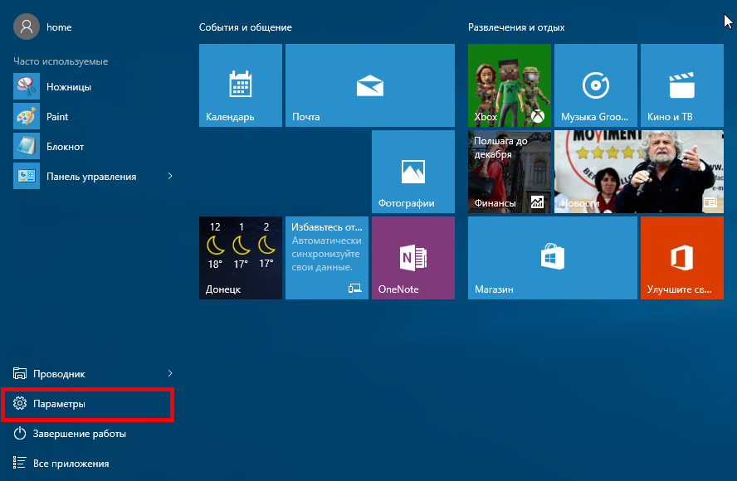

2. В меню «Настройки» вам следует найти раздел "Сеть и интернет"

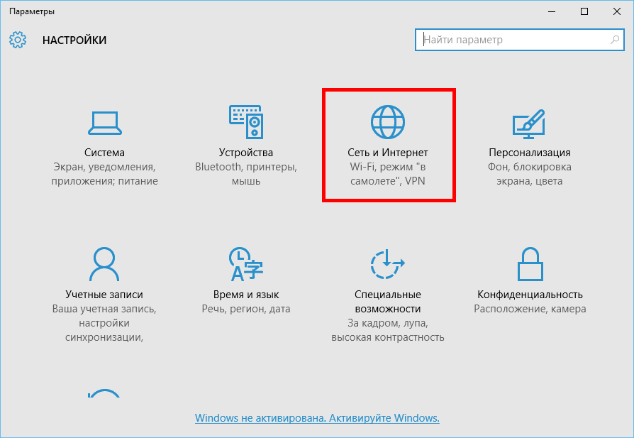

3. В разделе «Сеть и интернет» выбираем пункт «Ethernet»
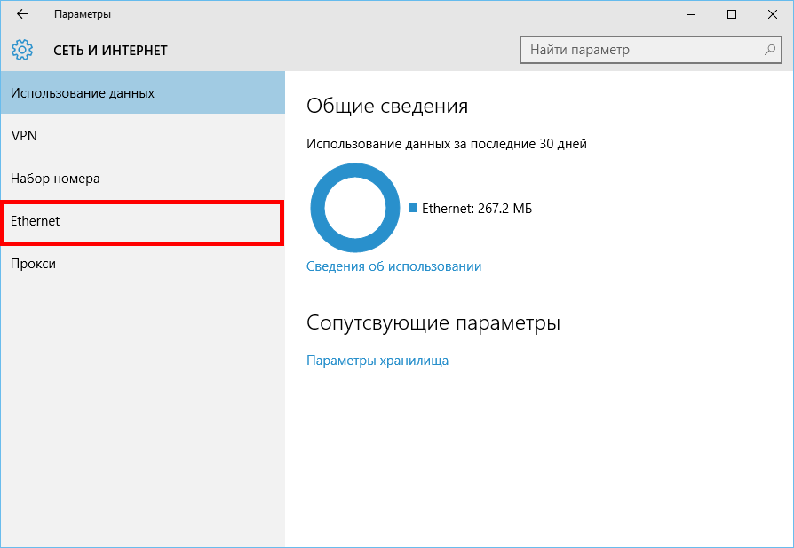

4. В «Центре управления сетями и общим доступом» выберите «Создание и настройка нового
подключения или сети»
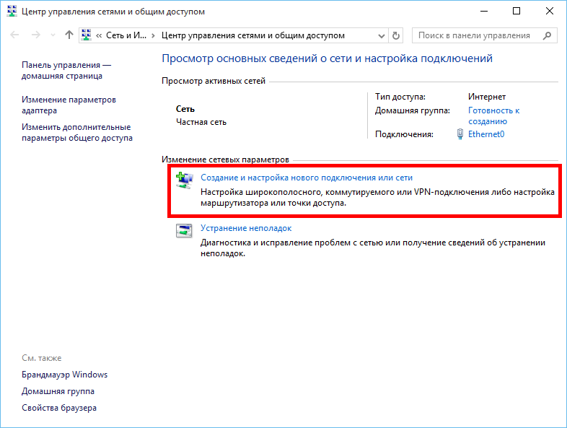

5. В открывшемся окне выберите «Подключение к интернету», нажмите внизу «далее»
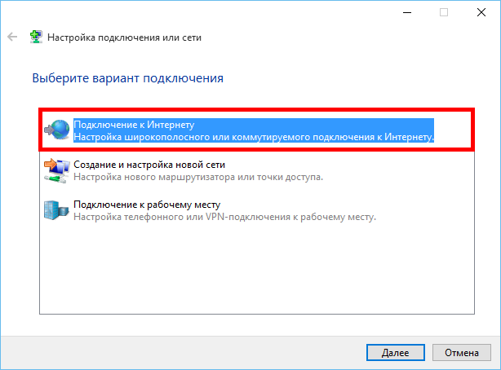
6. Далее, среди типов соединения вам необходимо выбрать «Высокоскоростное (с PPPoE)»

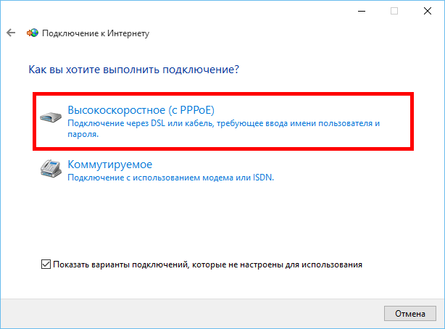
Система запросит ваш учётные данные*:
Логин (Имя пользователя)
Пароль на доступ в интернет
(-Информация указана на договоре)
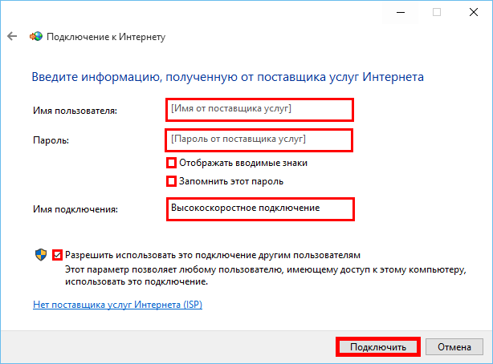

8. «Имя подключения» можете выставить произвольное. После того как всё введено, нажимайте кнопку «Подключить»

